检 测 报 告

试验名称：六自由度振动耐久

主检： |  | 日期：
审核： |  | 日期：
批准： |  | 日期：

北京光华荣昌汽车部件有限公司实验室

声 明

- 报告无实验室“检测专用章”无效。
- 报告无主检、审核、批准人签字无效。
- 报告涂改无效。
- 复制报告未重新加盖“检测专用章”无效。
- 对检测报告若有异议，请收到报告后15个工作日内通知实验室。
⑹ 送样检测仅对样品负责。
⑺ 电子版报告无安全密码无效。

试验单位：北京光华荣昌汽车部件有限公司实验室
地 址：北京市昌平区流村镇工业园区
电 话： (010) 60793358-5711 邮 编：102200

样品名称 | J6L驾驶员座椅总成 | 车 型 | J6L
样品件号 | SHT0014476 | 样品数量 | 1件
委托单位 | 座椅开发部 | 生产单位 | /
送样者及其 联系方式 | 林东伟  15774394381 | 送样日期 | 2023年5月30日
试验地点 | 北京光华荣昌汽车部件有限公司  实验室 | 试验日期 | 2023年5月31日
试验项目 | 六自由度振动耐久
试验标准 | Q GR-SYXJ01-2022
样品状态 | 试制品
试验结论 | 对2023年5月30日座椅开发部送检的J6L驾驶员座椅总成按照Q GR-SYXJ01-2022试验标准，检测六自由度振动耐久试验，结果不符合要求。
备 注

一、试验条件
试验时间： | 2023年5月31日—2023年6月7日
试验地点： | 北京光华荣昌汽车部件有限公司实验室
试验人员： | 吴航波
环境温/湿度： | 温度：23.5℃；湿度：61.9%
二、试验仪器设备
序号 | 设备名称 | 设备编号 | 规格型号 | 厂家 | 精度 | 有效期
1 | 六自由度摇摆台 | Q-062 | RC/ZDT-6/3-300(H) | 四平锐创动感电子科技有限公司 | 平移：X、Y、Z≤±0.75mm  角度：X≤±0.14°、Y≤±0.145°、Z≤±0.19°  行程回差：≤1mm  位置漂移：≤0.25mm | 2023年7月28日
三、试验方法及评价标准
1、试验方法
- 使用工装将座椅固定到台架中心；
- 滑轨调整到最后位置；
- 座椅高度调节到中间挡位；
- 座垫倾角调节到水平位置；
- 阻尼器调节到中间挡位；
- 靠背调节到15°位置；
- 滑轨调节至最后位置；
- 座椅连接气压10±2bar，保证座椅减振功能正常；
- 将68kg的假人放置在座垫上，使用绑带固定；
- 防尘罩、罩壳、面套等覆盖结构，如有观察或测量需求，在不影响试验进行和判定的前提下可拆卸或部分破坏。
- 戴姆勒完整路谱，总时长200h。

注意事项：
- 振动开始前,需要确认滑轨、靠背是否有效锁止
- 避免触碰各手柄、按钮,防止试验过程中出现意外
2、评价标准
- 试验过程中座椅无解锁、跳齿等现象，无明显的金属撞击、金属摩擦等异响；
- 试验后各功能正常解锁、锁止，调节顺畅，无卡滞、异响；解锁力、调节力变化量不大于15%；
- 试验后的间隙值变化不超过30%；
- 阻尼器无异响、无漏油，阻尼力衰减不大于25%；
- 气阀、气囊和气路系统进行气密性测试，系统压降≤5kPa；
- 连接结构无松脱、无损坏，无异常磨损和异响，残余扭矩不低于80%；
- 骨架结构无开焊、开裂或脱落；
- 记录各活动部位的衬套磨损情况。
四、标准偏离
1、标准偏离
/
五、试验结果
1、试验结果
样品名称 | 样品编号 | 结果
J6L驾驶员座椅总成 | 073-001-202305 | 试验进行到140h时，减震器座框连接支架开裂，焊接后继续，162h时调角器连接板开裂，试验结束。

六、试验照片
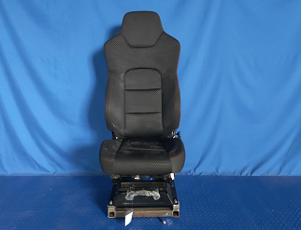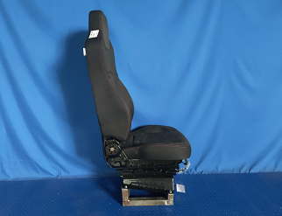
试验前
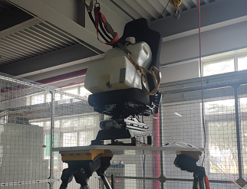
试验中
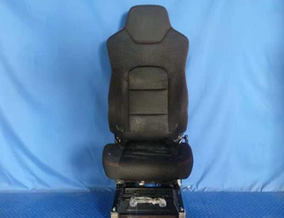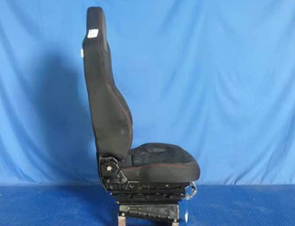
试验后
**报告结束**

